工作报告质控
1.队伍建设中写“河北省坤正地质勘察技术服务有限公司”，前文招标部分写的是“河北坤正地质勘查技术服务有限公司”，请核查。
2.准备工作中写“廊坊市土壤、河北省土壤志”，漏字，应为“廊坊市土壤志”。
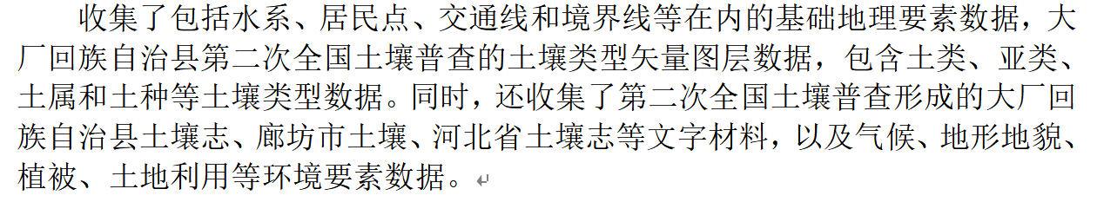
3.数量不匹配，请核对。

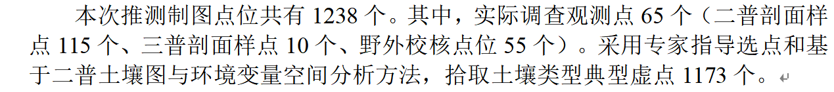

4.错别字，请核对。
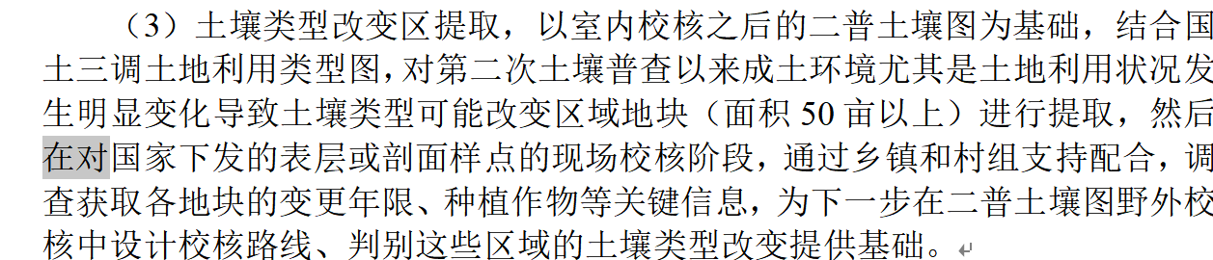

土壤类型图图件质控报告
缺少绘图单位及绘图人员要素。

技术报告质控报告
1.重复编号，请核对。
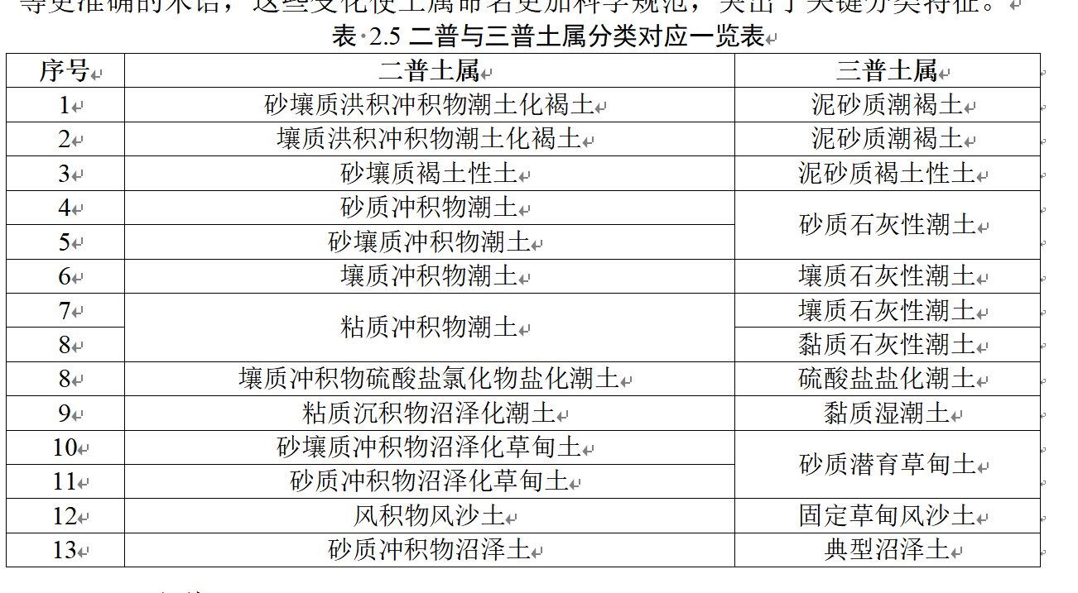
2.粘质/黏质交替出现。土壤专业规范术语：土壤质地统一使用“黏质”；多处二普原始记录保留“粘质”，正文三普描述混用“粘质”，术语不统一。
3.技术报告给出环境变量，但是没有给出模型Kappa系数、总体精度。

